REQUERIMENTO Nº /2026
AUTORIA DA VEREADORA: JAYS DE NITA - PSB

REQUER A REALIZAÇÃO DE SERVIÇOS DE CAPINAÇÃO E LIMPEZA URBANA NA RUA JOAQUIM NABUCO, SITUADA NO BAIRRO DA IMACULADA.

Excelentíssimo(a) Senhor(a) Presidente da Câmara Municipal de Bayeux,

A Vereadora infra-assinada, no uso de suas atribuições legais e na forma do disposto no art. 116, combinado com o art. 119, inciso IV, do Regimento Interno desta Casa, após ouvido o Plenário, requer que seja encaminhado expediente que seja encaminhado expediente ao Ilmo. Sr. Secretário Municipal de Infraestrutura, Servolo do Nascimento Dantas (Jakó Dantas), para que seja incluída no cronograma de serviços da pasta a operação de capinação e limpeza na Rua Joaquim Nabuco, no bairro da Imaculada.

JUSTIFICATIVA

A presente solicitação atende a pedidos da comunidade local e visa reforçar as ações de manutenção que a gestão municipal vem realizando em nossa cidade. A Rua Joaquim Nabuco é uma via de tráfego importante para o bairro da Imaculada e a execução dos serviços de capinação e retirada de vegetação excedente proporcionará:
- Segurança e Mobilidade: Melhor visibilidade para condutores e livre passagem para pedestres nas calçadas;
- Saúde Pública: Prevenção da proliferação de insetos e animais peçonhentos;
- Urbanismo: Preservação estética e zelo pelo patrimônio público e privado dos moradores.
Certa de que o Poder Executivo, por meio da Secretaria de Infraestrutura, mantém seu compromisso com a zeladoria urbana e a qualidade de vida da população, conto com o apoio dos pares para a aprovação deste requerimento.

Certa de contar com a sensibilidade e presteza do Ilmo. Sr. Secretário, peço a aprovação deste requerimento aos nobres pares desta Casa.

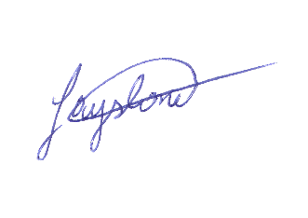
Sala das Sessões da Câmara Municipal de Bayeux de 9 de março de 2026.

Jays de Nita
Vereadora – Presidente – PSB

